OPB, četrtek, 7. 5. 2020

- STOLP IZ KAMENJA
Danes pojdi v naravo, na sprehod. Poišči kamenje, različnih velikosti in oblik. Doma iz njih sestavi kamnite stolpe in jih postavi na vrt, pred vhod ali na balkon. Stolpe lahko tudi pobarvaš in okrasiš.
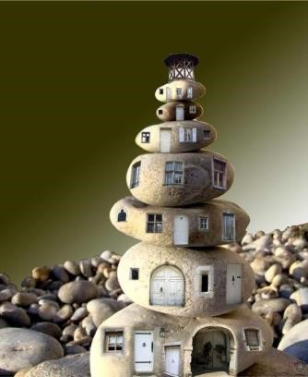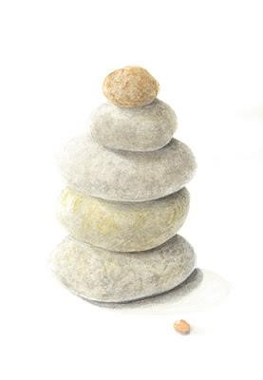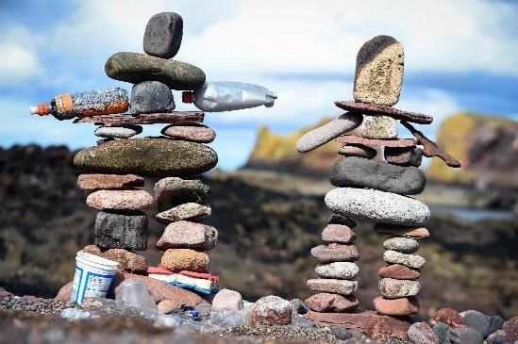

- DVORIŠČNI PIKADO

Če imate prostor pred hišo, blokom ali kjerkoli na prostem, se lahko igrate tole igrico. Na tla nariši (s kredami) tarčo, v katero vpišeš število točk na posameznem krogu. Nato vzemi vlažne kuhinjske gobice in z njimi ciljaj v tarčo. Kdor v petih igrah zbere največ točk, zmaga. 😀

- NARAVNI KAČJI PASTIRJI
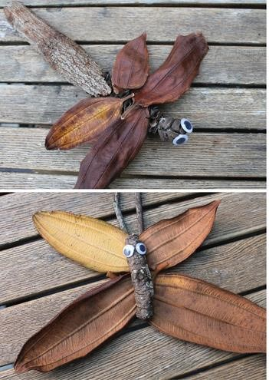
Potrebuješ:
- debelejše in tanjše vejice
- listje različnih velikosti
- lepilo, lepilni trak
- škarje

Navodila:
- Naberi potreben material.
- Sestavi različne živali in jih zalepi na osrednjo palico. Lahko ustvariš metulje, kačje pastirje, gosenice, pajke, rake in druge živali.

